**Ejemplos funciones MySql**

Todas las funciones:

[Referencia de funciones de MySql](https://dev.mysql.com/doc/refman/8.0/en/sql-function-reference.html)

Funciones de control de flujo:

[CASE *value* WHEN [*compare_value*] THEN *result* [WHEN [*compare_value*] THEN *result* ...] [ELSE *result*] END](https://dev.mysql.com/doc/refman/8.0/en/control-flow-functions.html#operator_case)

[CASE WHEN [*condition*] THEN *result* [WHEN [*condition*] THEN *result* ...] [ELSE *result*] END](https://dev.mysql.com/doc/refman/8.0/en/control-flow-functions.html#operator_case)

Evalua una condición y dependiendo del resultado nos devuelve un valor u otro.

[IF(*expr1*,valor_si_c*ierto*,valor_si_*falso*)](https://dev.mysql.com/doc/refman/8.0/en/control-flow-functions.html#function_if)

Si expresión 1 es cierto devuelve valor_si_cierto y si no devuelve valor_si_falso

[IFNULL(*expr1*,*expr2*)](https://dev.mysql.com/doc/refman/8.0/en/control-flow-functions.html#function_ifnull)

Si la expresión 1 es nulo devuelve expresión 2

Ejemplos:

1. Obtener el siguiente resultado de la tabla film (base de datos Sakila) usando case…when:

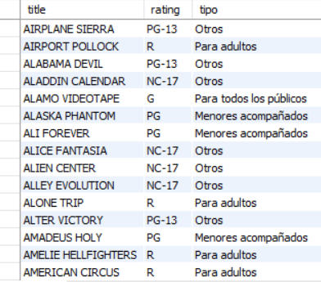

1. Obtener el siguiente resultado de la tabla film (igual que en el ej 1 usando case…when):

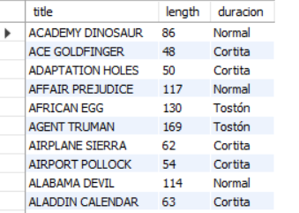

1. Obtener los siguientes resultados de la tabla payment: La columna tipo controla si amount es <4 entonces bajo, si es <7 medio y en el resto de casos alto

Si amount<6 barato, si no caro en la columna precio

Si amount entre 4 y 6 medio en la columna precio2

Si amount<4 bajo, si amount<7 medio y si no alto en tipo2 (ifs anidados).

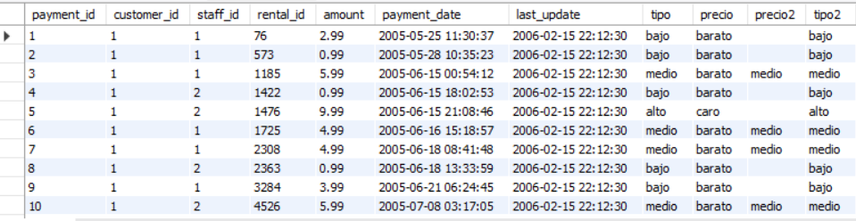

1. Ejemplo sobre tabla payment (payment_date, 1 lunes, 2 martes….):

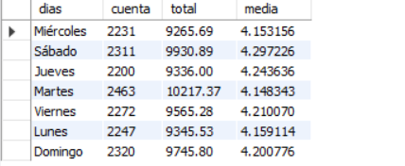

1. Ejemplo sobre tabla payment (si staff_id es 1 'Ana', si 2 'Juan'):

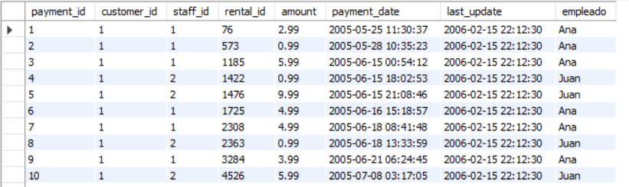

1. Ejemplo sobre la tabla film (si replacement_cost >20 devolver “Descuento:” + replacement_cost*.9, si no replacement_cost)

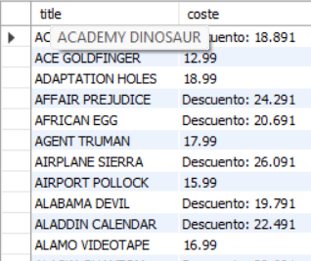

|  |  |
| --- | --- |
|  |  |

Funciones matemáticas:

[ROUND(*X*)](https://dev.mysql.com/doc/refman/8.0/en/mathematical-functions.html#function_round), [ROUND(*X*,*D*)](https://dev.mysql.com/doc/refman/8.0/en/mathematical-functions.html#function_round)

Redondea un número a las posiciones decimales que queramos

|  |  |
| --- | --- |
| 1  2  3 | **select** round(4.9), floor(4.9),  ceil(4.9),**truncate**(4.9,0), round(-4.9),  floor(-4.9), ceil(-4.9),**truncate**(-4.9,0), sign(4.9),sign(-4.9),abs(-4.9); |

Funciones de cadena:

[CONCAT(*str1*,*str2*,...)](https://dev.mysql.com/doc/refman/8.0/en/string-functions.html#function_concat)

Concatena una o varias cadenas

[CONCAT_WS(*separator*,*str1*,*str2*,...)](https://dev.mysql.com/doc/refman/8.0/en/string-functions.html#function_concat-ws)

Lo mismo, pero con un separador

[LOCATE(*substr*,*str*)](https://dev.mysql.com/doc/refman/8.0/en/string-functions.html#function_locate), [LOCATE(*substr*,*str*,*pos*)](https://dev.mysql.com/doc/refman/8.0/en/string-functions.html#function_locate)

Devuelve la posición de una cadena dentro de otra

[LEFT(*str*,*len*)](https://dev.mysql.com/doc/refman/8.0/en/string-functions.html#function_left)

Devuelve len caracteres de la cadena empezando por la izquierda

[LENGTH(*str*)](https://dev.mysql.com/doc/refman/8.0/en/string-functions.html#function_length)

Devuelve la longitud de la cadena

[LOWER(*str*)](https://dev.mysql.com/doc/refman/8.0/en/string-functions.html#function_lower) LCASE(str)

Pasa la cadena a minúsculas

[REVERSE(*str*)](https://dev.mysql.com/doc/refman/8.0/en/string-functions.html#function_reverse)

Invierte la cadena

[RIGHT(*str*,*len*)](https://dev.mysql.com/doc/refman/8.0/en/string-functions.html#function_right)

Devuelve len caracteres de la cadena empezando por la derecha

[SUBSTRING(*str*,*pos*)](https://dev.mysql.com/doc/refman/8.0/en/string-functions.html#function_substring), [SUBSTRING(*str* FROM *pos*)](https://dev.mysql.com/doc/refman/8.0/en/string-functions.html#function_substring), [SUBSTRING(*str*,*pos*,*len*)](https://dev.mysql.com/doc/refman/8.0/en/string-functions.html#function_substring), [SUBSTRING(*str* FROM *pos* FOR *len*)](https://dev.mysql.com/doc/refman/8.0/en/string-functions.html#function_substring)

Para obtener subcadenas de una cadena desde una posición y con la longitud que queramos.

[UCASE(*str*)](https://dev.mysql.com/doc/refman/8.0/en/string-functions.html#function_ucase) [UPPER()](https://dev.mysql.com/doc/refman/8.0/en/string-functions.html#function_upper).

Pasa la cadena a mayúsculas

Ejemplo sobre tabla customer:

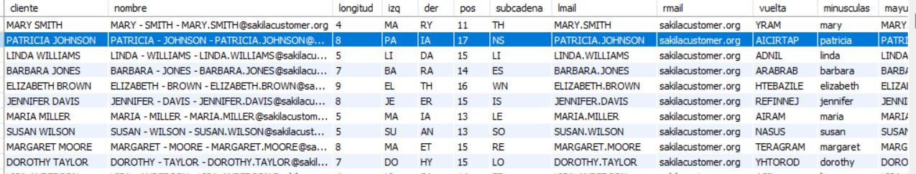

Ejemplo sobre la tabla film y longitud del titulo >20

Funciones de fecha:

[CURDATE()](https://dev.mysql.com/doc/refman/8.0/en/date-and-time-functions.html#function_curdate)

Fecha actual

[CURTIME([*fsp*])](https://dev.mysql.com/doc/refman/8.0/en/date-and-time-functions.html#function_curtime)

Hora actual

[NOW([*fsp*])](https://dev.mysql.com/doc/refman/8.0/en/date-and-time-functions.html#function_now)

Fecha y hora actual.

[DATE_FORMAT(*date*,*format*)](https://dev.mysql.com/doc/refman/8.0/en/date-and-time-functions.html#function_date-format)

Formatea una fecha con el formato específicado.

[DAYOFMONTH(*date*)](https://dev.mysql.com/doc/refman/8.0/en/date-and-time-functions.html#function_dayofmonth) [DAYOFWEEK(*date*)](https://dev.mysql.com/doc/refman/8.0/en/date-and-time-functions.html#function_dayofweek)[DAYOFYEAR(*date*)](https://dev.mysql.com/doc/refman/8.0/en/date-and-time-functions.html#function_dayofyear)

Devuelven el día del mes, de la semana y del año respectivamente

[HOUR(*time*)](https://dev.mysql.com/doc/refman/8.0/en/date-and-time-functions.html#function_hour) [MINUTE(*time*)](https://dev.mysql.com/doc/refman/8.0/en/date-and-time-functions.html#function_minute)[SECOND(*time*)](https://dev.mysql.com/doc/refman/8.0/en/date-and-time-functions.html#function_second)[MONTH(*date*)](https://dev.mysql.com/doc/refman/8.0/en/date-and-time-functions.html#function_month)[YEAR(*date*)](https://dev.mysql.com/doc/refman/8.0/en/date-and-time-functions.html#function_year)

Devuelven la hora, el minuto, el segundo, el mes y el año de una fecha.

**select** curtime(),curdate(),now(),

week(curdate()),year(curdate()),month(curdate()),

day(curdate()),**hour**(curtime()),monthname(now()),

dayname(now()),dayname('1985-03-07'),

dayofyear(now()),last_day(now()),

date_format(now(),'%e-%m-%y %H:%i'),utc_date()

comprobar en myworkbench

Ejemplo: seleccionar todos los campos de la tabla payment donde la fecha de pago sea el día de la semana 3 (en inglés es el martes no el miércoles).

Ejemplo: seleccionar todos los campos de la table payment donde el día de la fecha de pago coincida con el día actual.

|  |  |
| --- | --- |
|  |  |

Intervalos en Mysql:

<https://dev.mysql.com/doc/refman/8.0/en/expressions.html#temporal-intervals>

Funciones de conversión:

[CAST(*expr* AS *type*)](https://dev.mysql.com/doc/refman/8.0/en/cast-functions.html#function_cast)

Convierte una expresión al tipo que le digamos

**select** '8'>'100',

cast('8' **as** signed)>cast('100' **as** signed);

|  |  |
| --- | --- |
|  |  |

Funciones de encriptación:

**select** aes_decrypt(aes_encrypt('Hola que tal','123'),'123');

**select** md5('hola que tal'),

md5('tomateofñlkfñdfñlghfñgsipshdfisu'),

sha1('hola que tal'),

sha2('hola que tal', 256)

|  |  |
| --- | --- |
|  |  |

Funciones de información:

**select** **database**(), current_user(),

last_insert_id(), row_count(), version();

**insert** **into** country(country) **values**('Utopía');

**set** @a=last_insert_id();

**insert** **into** city(city,country_id) **values** ('Nowhere',@a);

**insert** **into** city(city,country_id) **values** ('Somewhere',@a);

|  |  |
| --- | --- |
|  |  |

<https://dev.mysql.com/doc/refman/8.0/en/information-functions.html#function_last-insert-id>